Електротехнички факултет, Универзитет у Београду

**Принципи софтверског инжењерства**

**Тим *Nebula***

**Спецификација базе података**

**за пројекат *hoceneko.com***

**Верзија 1.0**

Београд, април 2020.

**Историја ревизија**

|  |  |  |  |
| --- | --- | --- | --- |
| Верзија | Датум | Аутор | Опис |
| 1.0 | 11.04.2020. | Александар Матић (пројектант базе), Александра Богићевић (помоћник) | Основна верзија |
|  |  |  |  |
|  |  |  |  |
|  |  |  |  |

Садржај

**1.** **Увод** 4

**1.1.** **Намена** 4

**1.2.** **Циљне групе** 4

**1.3.** **Организација документа** 4

**1.4.** **Речник појмова и скраћеница** 4

**1.5.** **Отворена питања** 4

**2.** **Модел података** 5

**2.1.** **Дијаграм - *ER* нотација** 5

**2.2.** **Дијаграм - *IE* нотација** 6

**2.3.** **Шеме релационе базе података** 6

**3.** **Табеле** 7

**3.1.** **Табела Корисник** 7

**3.2.** **Табела Објава** 7

**3.3.** **Табела Коментар** 8

**3.4.** **Табела Захтев** 8

**3.5.** **Табела Пријављен** 8

**3.6.** **Табела Оценио** 9

# **Увод**

## **Намена**

База података за пројекат из предмета Принципи софтверског инжењерства представља флексибилан и поуздан начин чувања података и приступа истим од стране веб сервера ради генерисања веб страница.

У документу су дата двамодела података – ER (*Entity Relationship*) дијаграм и дијаграм са IE (*Information Engineering*) нотацијом, шема релационе базе података, као и опис табела у бази података.

Овај документ служи као основа за развој пројектне спецификације посматраног подсистема, имплементацију и тестирање. Сви подаци које је потребно чувати су добијени у фази анализе корисничких захтева.

## **Циљне групе**

Документ је намењен вођи пројекта и члановима тима. Вођи пројекта документслужи за планирање развојних активности и спецификацију имена табела и имена поља у бази, како би независне целине, имплементиране од стране различитих делова развојног тима, на крају рада биле успешно интегрисане.

Развојном тиму документ служи као основа за дизајн и имплементацију.

## **Организација документа**

Остатак документа организован је у следећа поглавља:

1. Модел података – модел података у бази и шема базе

2. Табеле – списак табела и кратак опис

## **Речник појмова и скраћеница**

IE – *Information Engineering*, нотација за моделовање података

ЕR - *Entity Relationship*, нотација за моделовање података

## **Отворена питања**

|  |  |  |  |
| --- | --- | --- | --- |
| Број | Датум | Проблем | Решење |
|  |  |  |  |
|  |  |  |  |
|  |  |  |  |

# **Модел података**

## **Дијаграм - *ER* нотација**

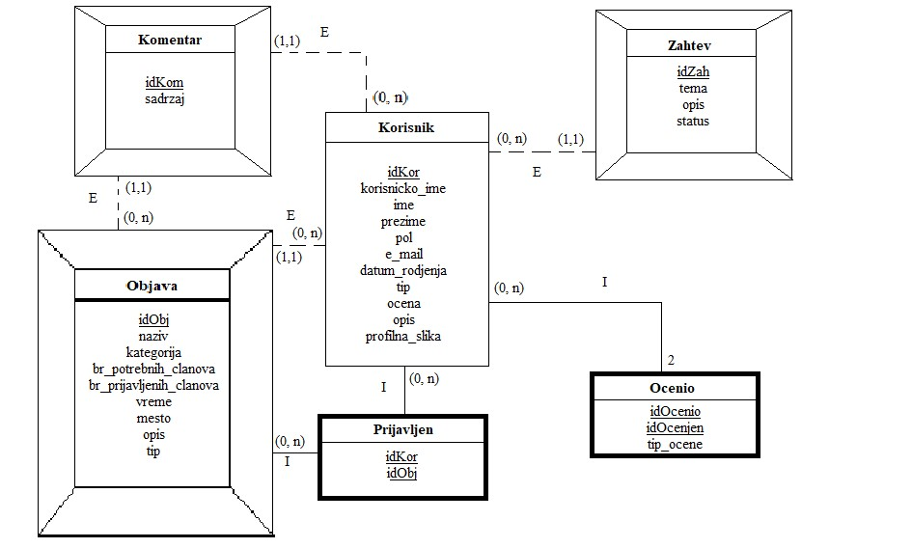

## **Дијаграм - *IE* нотација**

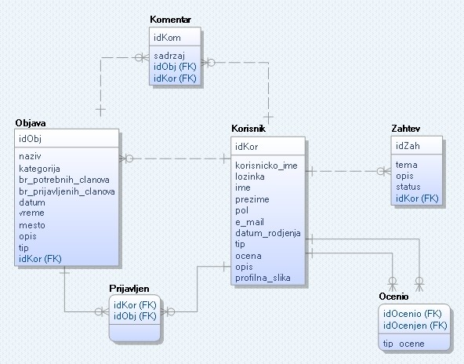

## **Шеме релационе базе података**

Korisnik (idKor, korisnicko_ime, lozinka, ime, prezime, pol, e_mail, datum_rodjenja, tip, ocena, opis, profilna_slika)

Objava (idObj, naziv, kategorija, br_potrebnih_clanova, br_prijavljenih_clanova, datum, vreme, mesto, opis, tip, idKor)

Zahtev (idZah, tema, opis, status, idKor)

Komentar (idKom, sadrzaj, idObj, idKor)

Prijavljen (idKor,idObj)

Ocenio (idOcenio,idOcenjen, tip_ocene)

# **Табеле**

## **Табела Корисник**

Садржи податке о кориснику који може да претражује и да креира нове објаве.

|  |  |  |  |
| --- | --- | --- | --- |
| **Name** | **Datatype** | **Is PK** | **Is FK** |
| idKor | integer | Yes | No |
| korisnicko_ime | varchar(20) | No | No |
| lozinka | varchar(20) | No | No |
| ime | varchar(20) | No | No |
| prezime | varchar(20) | No | No |
| pol | varchar(20) | No | No |
| e_mail | varchar(40) | No | No |
| datum_rodjenja | date | No | No |
| tip | varchar(10) | No | No |
| ocena | decimal(10,2) | No | No |
| opis | varchar(255) | No | No |
| Profilna_slika | varchar(255) | No | No |

## **Табела Објава**

Садржи податке које је потребно сачувати за објаве које се креирају.

|  |  |  |  |
| --- | --- | --- | --- |
| **Name** | **Datatype** | **Is PK** | **Is FK** |
| idObj | integer | Yes | No |
| naziv | varchar(20) | No | No |
| kategorija | varchar(20) | No | No |
| br_potrebnih_clanova | integer | No | No |
| br_prijavljenih_clanova | integer | No | No |
| datum | varchar(20) | No | No |
| vreme | varchar(40) | No | No |
| mesto | varchar(20) | No | No |
| opis | varchar(999) | No | No |
| tip | varchar(10) | No | No |
| idKor | integer | No | Yes |

## **Табела Коментар**

Садржи податке о коментару који одређени корисник поставља на одређеној објави.

|  |  |  |  |
| --- | --- | --- | --- |
| **Name** | **Datatype** | **Is PK** | **Is FK** |
| idKom | integer | Yes | No |
| sadrzaj | varchar(100) | No | No |
| idKor | integer | No | Yes |
| idObj | integer | No | Yes |

## **Табела Захтев**

Садржи податке о теми и садржају захтева које корисници могу да упуте техничкој подршци.

|  |  |  |  |
| --- | --- | --- | --- |
| **Name** | **Datatype** | **Is PK** | **Is FK** |
| idZah | integer | Yes | No |
| tema | varchar(20) | No | No |
| opis | varchar(999) | No | No |
| status | varchar(20) | No | No |
| idKor | integer | No | Yes |

## **Табела Пријављен**

Садржи информације о томе који корисник је пријављен на коју објаву.

|  |  |  |  |
| --- | --- | --- | --- |
| **Name** | **Datatype** | **Is PK** | **Is FK** |
| idKor | integer | Yes | Yes |
| idObj | integer | Yes | Yes |

## **Табела Оценио**

Садржи податке о томе који корисник је оценио ког корисника, као и о томе који је тип оцене (позитиван или негативан).

|  |  |  |  |
| --- | --- | --- | --- |
| **Name** | **Datatype** | **Is PK** | **Is FK** |
| idOcenio | integer | Yes | Yes |
| idOcenjen | integer | Yes | Yes |
| tip_ocene | varchar(10) | No | No |